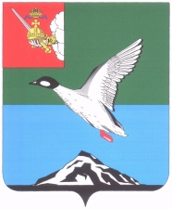

АДМИНИСТРАЦИЯ ЧЕРЕПОВЕЦКОГО МУНИЦИПАЛЬНОГО РАЙОНА

П О С Т А Н О В Л Е Н И Е

от 18.07.2017 № 2207
г. Череповец

О внесении изменения в постановление администрации района
от 27.06.2017 № 1971 «О награждении»

В связи с допущенной технической ошибкой

ПОСТАНОВЛЯЮ:
Внести в постановление администрации Череповецкого муниципального района от 27.06.2017 № 1971 «О награждении» следующее изменение:
слова «- Варфоломееву Татьяну Николаевну» заменить словами «- Варфоломееву Тамару Николаевну;».

Глава района Н.В.Виноградов

